BERITA ACARA SERAH TERIMA INVENTARIS
PT. JAKARTA PRIMA CRANES
Wisma JPC, Jl. Mampang Prapatan Raya No.20

No. Dokumen : IT/BAST/2024/11/12
No. Inventaris : 6.2021/LT21.2/WS1LT2
DEPARTEMEN GA-IT
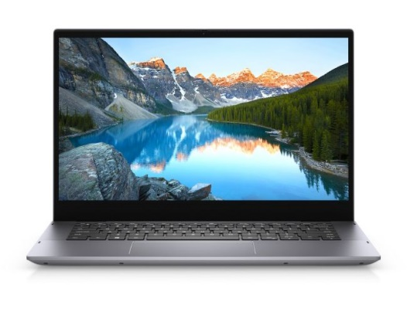
Hari ………………, ……. ………… 2024
Telah diserahkan inventaris sebagai berikut :
- Laptop DELL Inspiron 5406 2-IN-1 (1 Unit)
  - CPU : Intel Core i7-1165G7
  - RAM : 16GB DDR4
  - Storage : 1TB SSD WDBLUE
  - Display : 14” Full HD (1920 x 1080)
  - SN : 3LRGZ93
- Charger Laptop (1 Unit)
Kondisi :

Kepada :
Nama : Andre Laurencius
Divisi : MK MHD
NIK :
Notes :
Laptop untuk karyawan baru

Menyerahkan,

M N Mahmudi

Menerima,

Andre Laurencius
Mengetahui,

Ali Rakhman

Menyetujui,

Bramantya Zain

BERITA ACARA SERAH TERIMA INVENTARIS
PT. JAKARTA PRIMA CRANES
Wisma JPC, Jl. Mampang Prapatan Raya No.20

No. Dokumen : IT/BAST/2024/11/12
No. Inventaris : 6.2021/LT21.2/WS1LT2
DEPARTEMEN GA-IT
Hari ………………, ……. ………… 2024
Telah diserahkan inventaris sebagai berikut :
- Laptop DELL Inspiron 5406 2-IN-1 (1 Unit)
  - CPU : Intel Core i7-1165G7
  - RAM : 16GB DDR4
  - Storage : 1TB SSD WDBLUE
  - Display : 14” Full HD (1920 x 1080)
  - SN : 3LRGZ93
- Charger Laptop (1 Unit)
Kondisi :

Kepada :
Nama : Andre Laurencius
Divisi : MK MHD
NIK :
Notes :
Laptop untuk karyawan baru

Menyerahkan,

M N Mahmudi

Menerima,

Andre Laurencius
Mengetahui,

Ali Rakhman

Menyetujui,

Bramantya Zain

